Міністерство освіти і науки, молоді та спорту України
НАЦІОНАЛЬНИЙ ПЕДАГОГІЧНИЙ УНІВЕРСИТЕТ
імені М.П. Драгомано

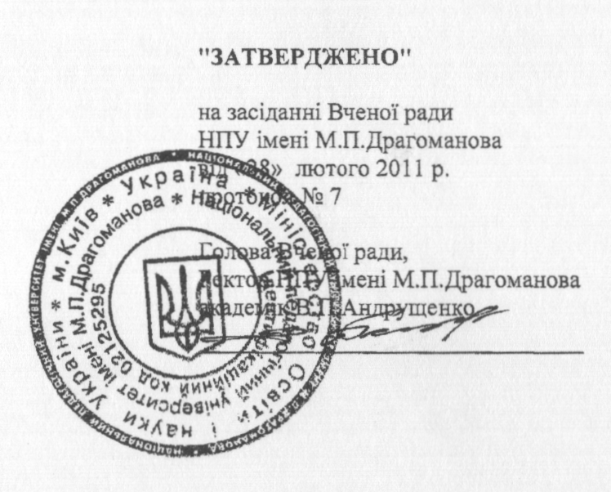

ПОЛОЖЕННЯ
про Науково-методичну раду Національного педагогічного університету імені М.П. Драгоманов

2011

1. Загальні положення:
1.1. Науково-методична рада університету створюється за наказом ректора для контролю і розв'язання важливих питань організації науково-методичного та навчально-виховного процесу, теорії і методики навчання, використання сучасних технічних засобів, обміну досвідом науково-педагогічної роботи, вироблення рекомендацій щодо впровадження інноваційних форм, методів і засобів навчання, організації ефективного зв'язку з базовими навчальними загальноосвітніми закладами університету; проведення експертизи підручників, навчальних посібників та інших засобів навчально-методичного забезпечення на предмет їх відповідності сучасним вимогам до підготовки майбутніх учителів.
1.2. Вона є консультативно-дорадчим органом університету, Вченої ради і ректорату.
1.3. У своїй роботі Науково-методична рада керується Конституцією України, законами України «Про освіту», «Про вищу освіту», іншими нормативними актами Кабінету Міністрів України, Міністерства освіти і науки, молоді та спорту України, рішеннями Вченої ради університету і наказами ректора університету та цим Положенням.
1.4. Склад Науково-методичної ради формується із представників професорсько-викладацького складу із значним досвідом навчально-методичної роботи на основі пропозицій структурних підрозділів університету і затверджується наказом ректора університету терміном на 1 рік.
1.5. Науково-методична рада здійснює свою діяльність на основі річного плану роботи, затвердженого ректором університету.
1.6. До складу Науково-методичної ради входять голова Ради, якого за погодженням з Вченою радою університету призначає ректор університету.
Голова Науково-методичної ради призначає двох заступників голови і секретаря Ради із числа членів Ради.
1.7. Голова Науково-методичної ради здійснює керівництво роботою Ради, контроль виконання рішень, доручає своїм заступникам, секретарю і членам Ради підготовку питань для розгляду під час засідань Ради, складання проектів планів роботи тощо.
1.8. Секретар Науково-методичної ради університету веде документацію, що відображає діяльність Ради, оформляє протоколи засідань і рішення, складає і контролює виконання плану роботи Ради.
1.9. При Науково-методичній раді університету створюються загально університетські методичні секції за такими напрямами:
- Вивчення, узагальнення та поширення передового досвіду організації навчально-виховного процесу, впровадження інноваційних форм навчально-методичної роботи.
- Удосконалення навчальних планів та програм з усіх нормативних і вибіркових дисциплін.
- Самостійна та індивідуальна робота студентів. Методика контролю успішності та розроблення критеріїв оцінювання рівня підготовленості студентів.
- Методика проведення навчальних, педагогічних та виробничих практик студентів, розроблення пропозицій щодо їх удосконалення.
- Організація та проведення методичних конференцій, семінарів, розроблення їх тематики.
1.10. Найважливіші питання навчально-виховного процесу науково-методична рада виносить на обговорення Вченої ради університету.
1.11. Науково-методична рада звітується про свою роботу перед Вченою радою університету і ректором.
2. Завдання Науково-методичної ради університету:
Основним завданням Науково-методичної ради є розроблення рекомендацій та пропозицій щодо подальшого поліпшення навчально-методичної роботи в структурних підрозділах НПУ імені М.П. Драгоманова з метою удосконалення підготовки педагогічних кадрів відповідно до стратегії розвитку освіти у вищих навчальних закладах, сучасних загальноосвітніх і спеціальних школах та дошкільних закладах України.
На Науково-методичну раду також покладається:
- вивчення, узагальнення та поширення передового досвіду організації навчального процесу, впровадження інноваційних форм, методів і засобів навчально-методичної роботи, фундаментальної та професійно-виробничої підготовки фахівців;
- вивчення тенденцій і прогнозування запиту на підготовку фахівців окремих спеціалізацій з соціально-економічних передумов;
- розроблення на базі галузевих стандартів вищої освіти рекомендацій щодо удосконалення навчальних планів, програм, інших навчально-методичних документів із спеціальностей та дисциплін;
- вивчення стану, формування пропозицій, поширення передового досвіду щодо подальшого поліпшення навчально-лабораторної бази 'кафедр, удосконалення методики використання технічних засобів навчання, інформаційно-комунікаційної і мультимедійної техніки тощо;
- опрацювання рекомендацій з удосконалення планування з питань організації самостійної та індивідуальної роботи студентів, методики контролю успішності та критеріїв оцінювання рівня підготовленості студентів;
- аналіз організації та методики проведення навчальної, педагогічної і виробничої практик студентів, підготовка пропозицій щодо їх удосконалення;
- розгляд і коригування тематики спецкурсів і спецсемінарів в структурі варіативних складових програм підготовки та подання їх на затвердження вченою Радою університету;
- керівництво діяльністю Науково-методичних рад інститутів НПУ ім. М.П. Драгоманова;
- підготовка і проведення загально університетських науково-методичних конференцій та семінарів, читань за узгодженою тематикою.
2. Засідання Науково-методичної ради університету:
2.1. Засідання Науково-методичної ради проводяться один раз на два місяці.
2.2. Засідання Ради вважається правомочним, якщо на ньому присутні не менше 2/3 від загальної кількості її членів.
2.3.Рішення Науково-методичної ради приймаються відкритим голосуванням
присутніх членів ради, якщо за нього проголосувало не менше половини із числа присутніх членів Ради. 2.4. Керівництво науково-методичною роботою в університеті в період між засіданнями Науково-методичної ради здійснює президія Ради у складі голови, заступників голови, секретаря.
3. Права Науково-методичної ради:
3.1. Науково-методичній раді надається право вивчати в інститутах (факультетах) і на кафедрах університету організацію навчально-виховного процесу з метою вивчення його рівня та внесення пропозицій щодо поліпшення навчально-методичного та інформаційного забезпечення освітньої діяльності навчально-наукових підрозділів.
3.2. Запиту і отримання необхідних навчально-методичних матеріалів від інститутів (факультетів) і кафедр та інших структурних підрозділів університету.
3.3. Створювати тимчасові робочі комісії і групи для вивчення актуальних проблем навчально-виховного процесу та внесення пропозицій, проектів рішень щодо удосконалення його науково-методичного забезпечення.
3.4. Залучати до роботи Науково-методичної ради, за згодою, директорів. інститутів (деканів факультетів) і завідувачів кафедр, викладачів та інших науково-педагогічних працівників університету.
3.5. Контролювати та вимагати від виконавців виконання робіт щодо реалізації рішень, прийнятих Науково-методичною радою.
3.6. Готувати рекомендації, пропозиції, проекти наказів, розпоряджень тощо з питань, пов'язаних з основними завданнями Науково-методичної ради.
3.7. Розповсюджувати прийняті Науково-методичною радою ухвали, інструкції та інші документи.

